Ковалев Егор Петрович (1905-1943)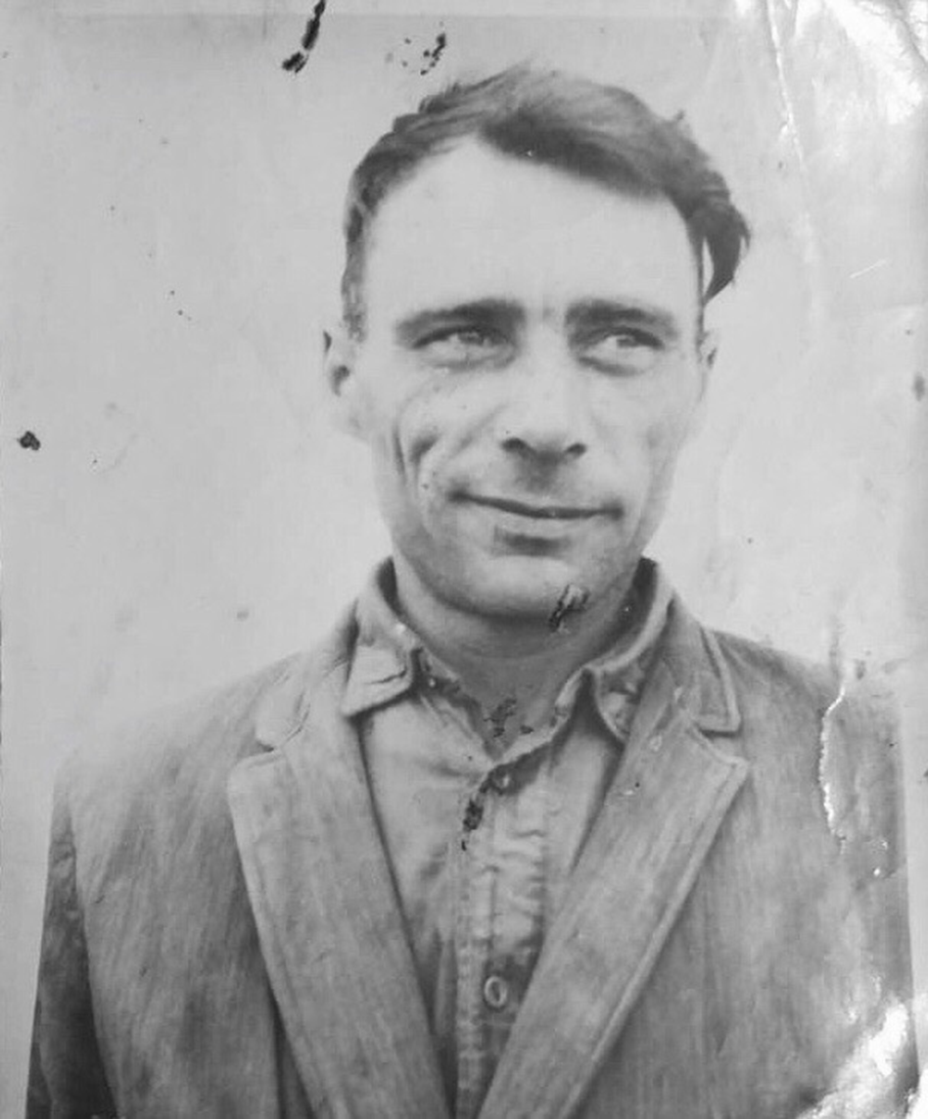
Ковалев Егор Петрович родился в 1905 году в Кизлярском районе. Женился на Анне Михайловне Борисенко (которая прожила очень долгую жизнь). За время совместной жизни у них родилось 8 детей, но 4 из них умерло в младенчестве. В настоящее время в живых осталась только Наталья Ковалева – моя родная бабушка.
Егор Петрович был председателем колхоза. Когда начался сезон посева пшеницы, он увидел, что она не пригодная, и решил заменить её на овёс и распространить на все поля. Но этот поступок был рассмотрен как предательство и отклонение от приказа. За это он был признан врагом народа и посажен в тюрьму в 1939 году. Прошло время, и поля, на которых была посажена пшеница, совсем не дали урожая, зато овёс уродился.
Тогда люди стали писать заявление, чтобы Егор Петрович был освобождён, ссылаясь на то, что он ни в чём не виноват, а даже наоборот, считается героем, который не обрёк народ на голод.
На время его заключения в тюрьме пришлось начало Великой Отечественной Войны, поэтому Егор Петрович с тюрьмы направился не домой, а сразу на фронт, не повидавшись даже со своей семьёй. Поскольку он был заключенным, то его назначили в штрафной батальон, где люди «искупали вину» перед Отечеством. Егор Ковалев попал в лагерь НКВД – Народный Комиссариат Внутренних Дел, он был в 93й Миргородской стрелковой дивизии, 51 полк. Штрафные батальоны отличались серьезной боеспособностью и ставили эти части на самые опасные, и трудные участки фронта. Штрафные батальоны не нужно было насильно поднимать в бой, желание вернуть офицерские погоны и реабилитироваться перед Родиной было крайне велико. Во время наступления на Берлин штрафникам приказали первыми форсировать Одер и создать плацдарм для стрелковой дивизии.
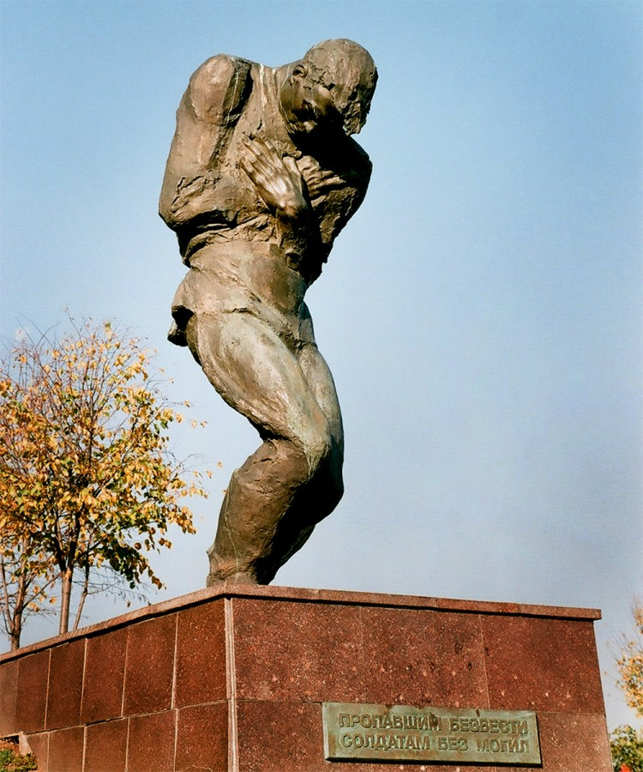
Егор Петрович был убит в 1943 году при форсировании Днепра. С того времени вся связь между ним и его семьёй была навсегда прервана. Его тело так и не было найдено, поэтому он и по сей день считается «без вести пропавшим». Стоит сказать, что битва за Днепр была одной из самых кровопролитных за всю историю войн. По разным данным, потери с обеих сторон, считая убитых и раненых, составили от 1,7 до 2,7 млн человек. Это сражение представляло собой целый ряд стратегических операций, осуществленных советскими войсками в 1943 году.
Форсирование, забравшее у семей их Героев…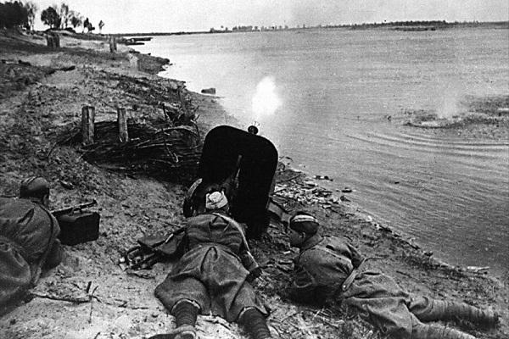 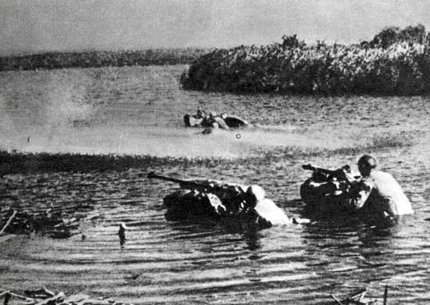
Форсирование Днепра началось 22 сентября 1943 года. Тогда и был взят плацдарм, располагавшийся на правом берегу. Это был район слияния двух рек – Припяти и Днепра, который находился на северной стороне фронта. Сороковая, входившая в состав Воронежского фронта, и третья танковая армии практически одновременно сумели добиться такого же успеха на участке южнее Киева. Через 2 дня очередная позиция, находившаяся на западном берегу, была захвачена. На этот раз это произошло неподалеку от Днепродзержинска. Еще через 4 дня советские войска успешно форсировали реку в районе Кременчуга. Таким образом, к концу месяца на противоположном берегу реки Днепр образовались 23 плацдарма. Некоторые были настолько малы, что их ширина достигала 10 км, а глубина всего лишь 1-2 км. Само форсирование Днепра проводилось 12-ю советскими армиями. Для того чтобы как-то рассредоточить мощный огонь, производимый немецкой артиллерией, было создано много ложных плацдармов. Их целью было имитировать массовость переправы.
Форсирование Днепра советскими войсками – это ярчайший пример героизма. Надо сказать, что солдаты использовали даже малейшую возможность переправиться на другой берег. Они переплывали реку на любых доступных плавсредствах, которые могли хоть как-то держаться на воде. Войска несли тяжелые потери, постоянно находясь под шквальным огнем противника. Они сумели прочно закрепиться на уже завоеванных плацдармах, буквально зарывшись в землю от обстрелов немецкой артиллерии. Кроме того, советские части прикрывали своим огнем новые силы, которые прибывали к ним на подмогу. 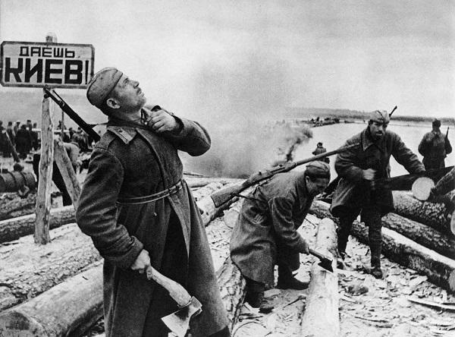
- Никогда не забывайте своих героев.
- Они, и только они подарили нам мир над головой и счастливое беззаботное будущее.
- Всегда помните и гордитесь теми, кто сражался ради вас и вашей семьи.
- Знайте, наше прошлое – это наше небо.
Егор Петрович Ковалев – мой прадедушка и мой герой, кому будет благодарна навеки наша семья.

